Chapitre 3 : Dosage par titrage direct

Capacités exigibles
Établir la composition du système après ajout d’un volume de solution titrante, la transformation étant considérée comme totale.
Exploiter un titrage pour déterminer une quantité de matière, une concentration ou une masse.
Dans le cas d’un titrage avec suivi conductimétrique, justifier qualitativement l’évolution de la pente de la courbe à l’aide de données sur les conductivités ioniques molaires
Capacités expérimentales
Réaliser une solution de concentration donnée en soluté apporté à partir d’une solution de titre massique et de densité fournis.
Mettre en œuvre le suivi pH-métrique d’un titrage ayant pour support une réaction acide-base.
Mettre en œuvre le suivi conductimétrique d’un titrage
Capacité numérique
Représenter, à l’aide d’un langage de programmation, l’évolution des quantités de matière des espèces en fonction du volume de solution titrante versé.

- Titre massique et densité d’une solution
- Titre massique d’une solution

Le titre massique (ou pourcentage massique) d’une solution noté w, sans unité, est le rapport de la masse de soluté sur la masse de la solution.
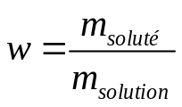
Exprimé en pourcentage, le titre massique représente donc la masse de soluté dissous dans 100g de solution.

Exemple :
An laboratoire, on trouve de l’acide chlorhydrique à 37%, soit un titre massique de 0,37. Cela signifié que 100g de cette solution contient 37g de chlorure d’hydrogène (le soluté) et 63g d’eau (le solvant).

- Lien entre concentration en masse de soluté C_{m}, titre massique w et densité d.
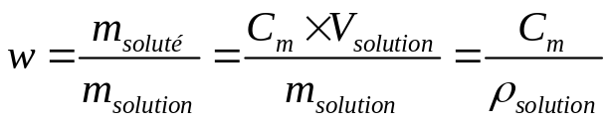 ou encore 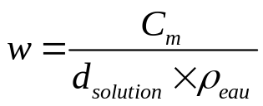

Rappel :
- Masse volumique 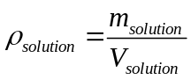 en g/L
- Densité 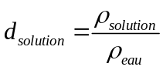sans unité

- Préparation d’une solution à partir d’une solution commerciale
On désire préparer 1,00 L d’acide chlorhydrique de concentration C_{A}=1,00.10⁻¹ mol/L en chlorure d’hydrogène apporté à partir d’une solution commerciale de titre massique 23% et de densité 1,12. Masse molaire M(HCl) = 36,5 g/mol
Rédiger le protocole.

On calcule la concentration en masse de chlorure d’hydrogène.

On en déduit la quantité de matière en soluté dans 1L de solution commerciale :
Puis on applique le protocole de dilution, pour préparer la solution désirée.
Lors d’une dilution, la quantité de matière se conserve donc :

Protocole :
On prélève …………..mL de solution commerciale d’acide chlorhydrique avec une ……………………………………………… que l’on verse dans une …………………………………………………………………………………….L. On complète avec de l’eau distillée jusqu’au trait de jauge. On homogénéise.
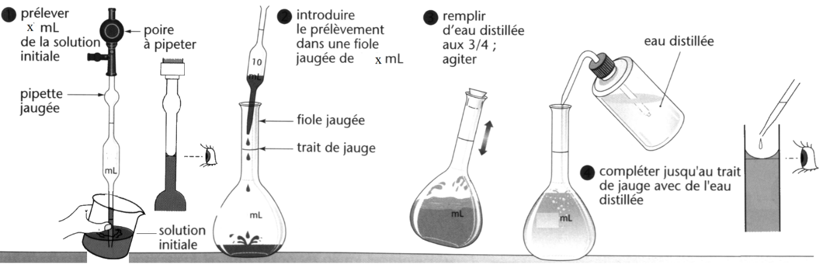

- Notion de dosage
Doser (ou titrer) une entité chimique en solution, c’est déterminer sa concentration molaire dans la solution.

Nous avons besoin de ces dosages dans tout ce qui concerne les analyses, (par exemple, analyse chimique du sang) mais aussi dans tous les contrôles de qualité d’un produit (pharmaceutique, cosmétique ou alimentaire)

- Plusieurs méthodes de dosage

- On peut utiliser des méthodes non destructives :

Elles ne font pas intervenir de réactions chimiques.
On utilise des grandeurs physiques dont la valeur ne dépend que de la concentration en espèce de la solution :
- Variation de l’indice de réfraction.
- Variation de l’absorption de lumière (absorbance) : dosage spectrophotométrique (Loi de Beer-Lambert : A = k.c (pour des faibles concentrations) voir chapitre 2)
- Variation de la conductivité de la solution (Loi de Kohlrausch σ = k.C , pour des solutions contenant des ions, voir chapitre 2) etc…

- Dosages destructifs (car on « perd » à la fin l’échantillon) ou directs :
On utilise alors une réaction chimique (c’est l’objet de ce chapitre) : le dosage prend alors le nom de titrage.
Le réactif titré est l’espèce dont on veut déterminer la concentration, il est contenu dans la solution à doser.
On utilise une solution titrante contenant un réactif titrant choisi en fonction de l’espèce à doser et on réalise le montage suivant :
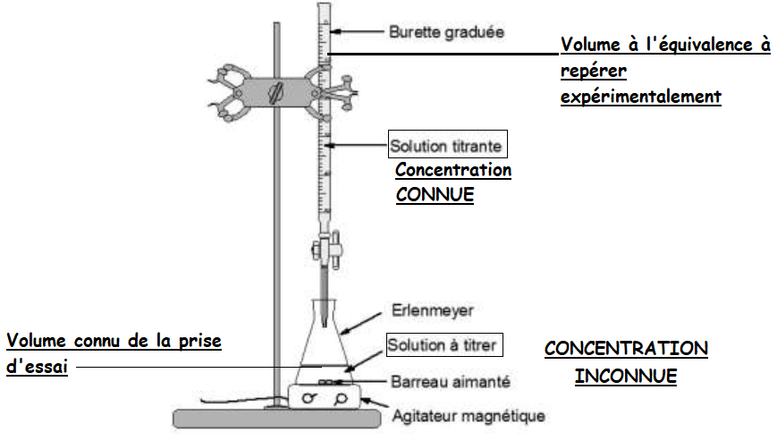

Pour cela, on fait réagir un volume connu de la solution contenant le réactif à titrer avec une autre espèce, dite réactif titrant, introduit en quantité connue (concentration connue)

- Déroulement d’un titrage direct

- On verse à l’aide de la burette la solution titrante dans la solution à titrer.
Il se produit alors la réaction support de dosage qui met en jeu le réactif titré et le réactif titrant.

- Pour qu’une réaction chimique soit utilisée comme réaction de dosage, il faut qu’elle soit :
- RAPIDE, elle doit parvenir à son terme instantanément ou très rapidement
- TOTALE, elle doit faire disparaître au moins l’un des deux réactifs
- UNIQUE et SPECIFIQUE : elle ne doit pas être perturbée par une autre réaction ayant les mêmes réactifs mais des produits différents.

- Jusqu’à quand faut-il verser la solution titrante ?
On verse la solution titrante jusqu’à ce que le réactif titré ait totalement réagi.

On atteint alors l’équivalence.

Au cours du dosage, les réactifs réagissent dans les proportions stœchiométriques.
- Avant l’équivalence, le réactif titrant est le réactif limitant (à chaque fois que l’on en verse, il disparaît).

A l’équivalence, les réactifs sont intégralement consommés dans les proportions stœchiométriques : il y a changement du réactif limitant
- Après l’équivalence, le réactif titrant est introduit en excès (il n’y a plus de réactif titré donc plus de réaction).

- Que se passe-t-il au niveau de l’avancement de la réaction ?
A l’équivalence, les deux réactifs sont totalement consommés et l’avancement prend la valeur x_{eq}.
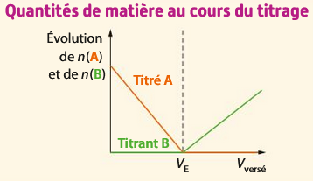

- Repérage de l’équivalence :

C’est le but de chaque dosage, repérer l’équivalence et noter le volume de solution titrante que nous avons introduit. On peut effectuer ce repérage soit par :

  - Un changement de couleur du milieu réactionnel (fréquent en oxydoréduction) : on parle de titrage colorimétrique
  - Un changement de couleur d’un indicateur coloré. Il a été introduit préalablement au dosage dans la solution à titrer.
  - Le tracé d’une courbe :
      - En pH-métrie : méthode des tangentes ou de la dérivée.
      - En conductimétrie : repérage d’une rupture de pentes.

- Intérêt de l’équivalence :

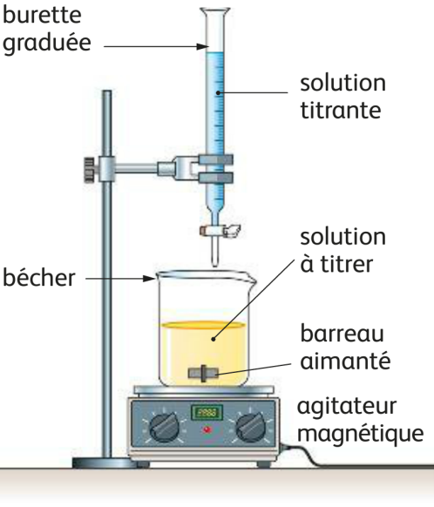  C_{B}  (C_{A}, V_{A}) | Equation support de dosage :  aA + bB → cC + dD  ⇒ À l’équivalence, il y a une relation entre la quantité de matière de réactif titré initialement introduit et la quantité de matière de réactif titrant versé :  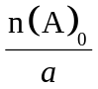 = 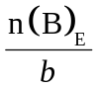  Que l’on peut aussi écrire :  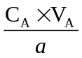 = 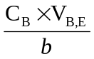  Ainsi, on peut déterminer la concentration de la solution titrée :  C_{A} = 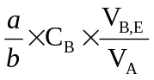

Remarques :
- V_{B,E} est aussi appelé « volume équivalent » ;
- x_{E} correspond au x_{max} du tableau d’avancement de la réaction support du titrage puisque cette réaction est totale et univoque :

Équation de la réaction support du titrage : |  | REACTIFS |  | PRODUITS
 |  | aA + bB → cC + dD
État du système | Avancement  (mol) | n(A) | n(B) | n(C) | n(D)
État initial | x = 0 | n(A)₀ | n(B)_{E} | 0 | 0
Équivalence | x_{E} | n(A)₀ − ax_{E}=0 | n(B)_{E} – bx_{E}=0 | Cx_{E} | Dx_{E}
⇒ À l’équivalence, le réactif titré et le réactif titrant sont limitants.
L’équivalence correspond à un changement de réactif limitant.
- Titrage direct par pH-métrie

Définitions
- Un titrage pH-métrique consiste à suivre l’évolution du pH de la solution titrée au cours de l’ajout de la solution titrante. La réaction support du titrage est une réaction acido-basique entre un couple titrant et un couple titré ;

- La courbe de titrage pH-métrique est la courbe pH = f(V_{Sol. titrante versée}) donnant les variations du pH en fonction du volume de solution titrante versée.

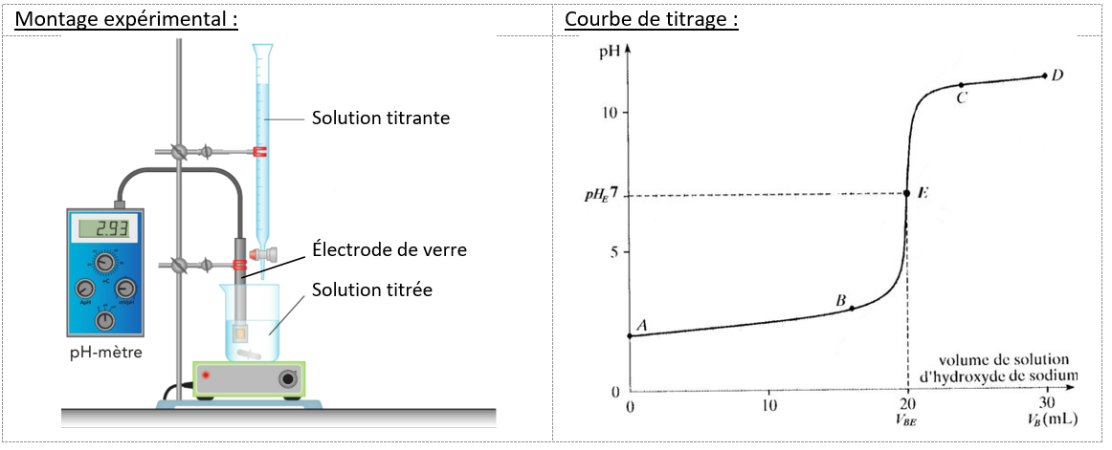
Principe :
On mesure le pH de la solution titrée pour chaque volume de solution titrante versée. Afin de pouvoir représenter des points expérimentaux régulièrement répartis, il faut ajouter la solution titrante millilitre par millilitre avant et après l’équivalence mais « resserrer » les versements au voisinage de l’équivalence, c’est à dire pour :

V_{E} – 1 mL < V_{sol. titrante versée} < V_{E} + 1 mL

L’équivalence d’un titrage par pH-métrie :
À l'équivalence, la quantité de matière de l'espèce titrée et la quantité de matière de l'espèce titrante ont été mélangées et ont réagi dans les proportions stœchiométriques de l'équation de la réaction support du titrage.
→ L’équivalence est repérée expérimentalement lorsqu’il se produit une brusque variation du pH, appelée « saut de pH ».

On peut déterminer expérimentalement les coordonnées du point d’équivalence sur la courbe de titrage par deux méthodes :

Méthode des tangentes :  On trace tout d’abord deux tangentes à la courbe, parallèles entre elles et situées de part et d’autre du point d’équivalence.  On trace ensuite la parallèle à ces deux tangentes, équidistantes de celles-ci. Son intersection avec la courbe pH = f(V) détermine le point d’équivalence. | Méthode de la courbe dérivée :  Si on observe les tangentes en différents points de la courbe :  - Avant l’équivalence, le coefficient directeur de la tangente augmente ;  - Après l’équivalence, le coefficient directeur de la tangente diminue;  - Au point d’équivalence, le coefficient directeur de la tangente passe donc par un maximum.  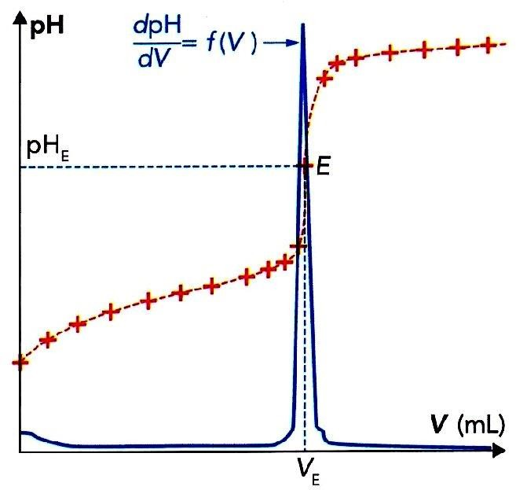    Or mathématiquement, on sait que le coefficient directeur de la tangente à la courbe pH = f(V) est égal à la valeur de la dérivée de la fonction pH = f(V) au point considéré.  Détermination du point équivalent. par la méthode de la courbe dérivée.  La fonction dérivée 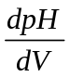 passe donc par un maximum au volume équivalent.  Il est possible, à l’aide d’un logiciel de traitement de données, de tracer la courbe  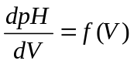et de déterminer le volume versé correspondant à l’extrémum.
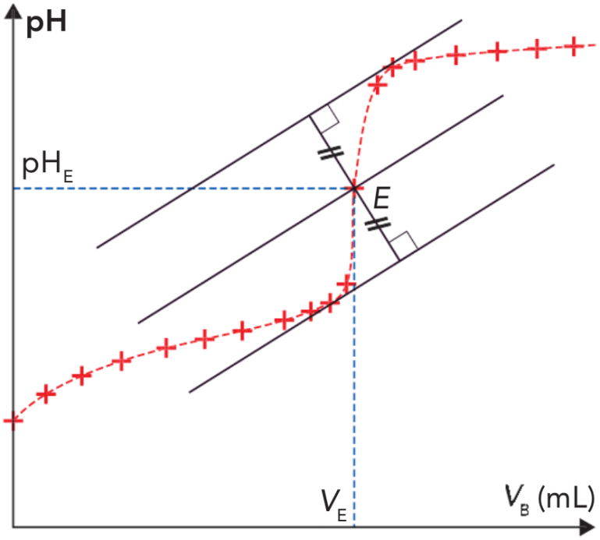 | 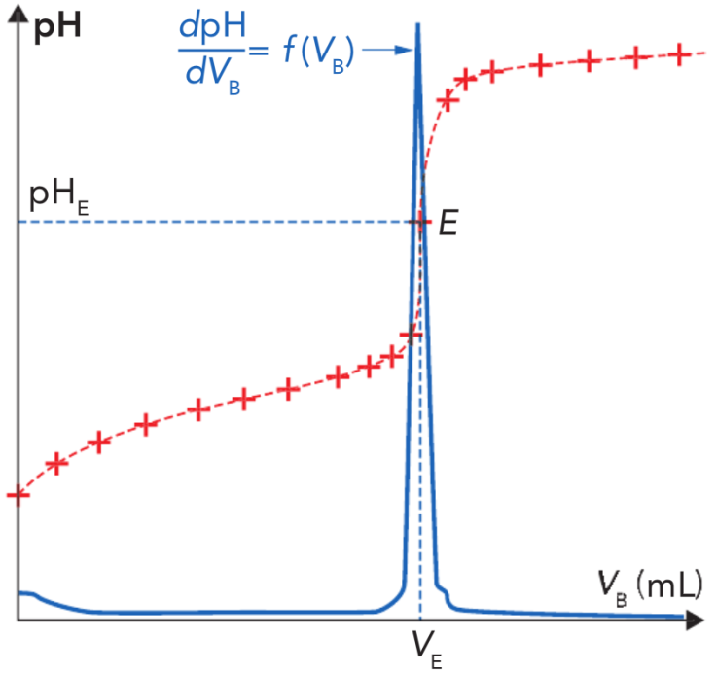
Les courbes de titrage acido-basique ont en général les allures suivantes :

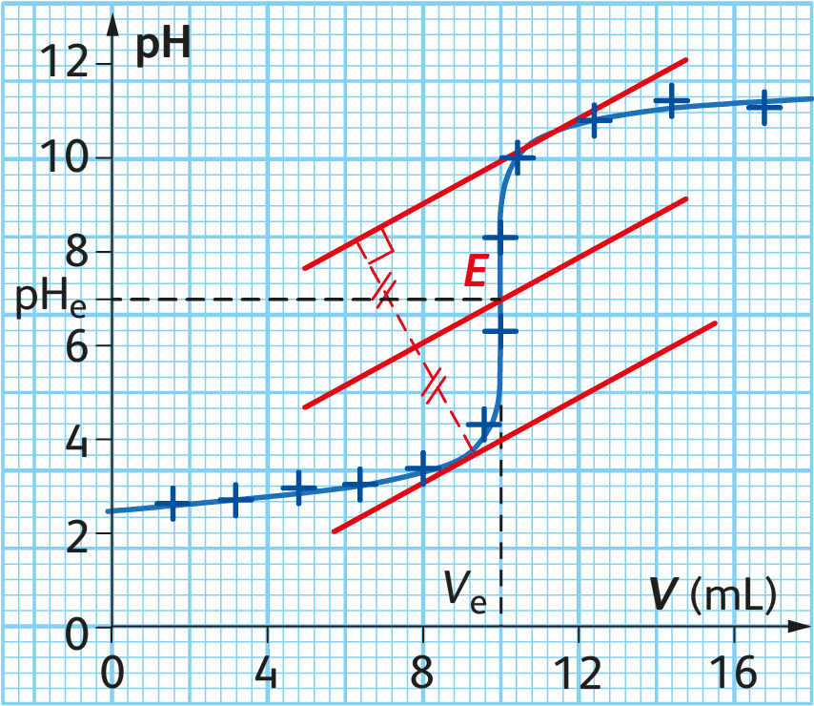  Titrage d’un acide fort par une base forte | 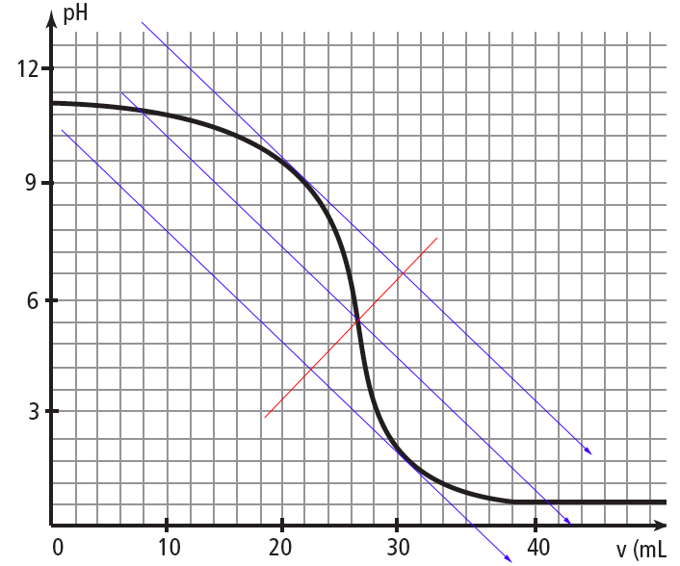  Titrage d’une base forte par un acide fort

- Titrages conductimétriques
  - Loi de Kohlrausch⁽⁾
On admet que la contribution de chaque type d’ion est proportionnelle à sa concentration et ce coefficient de proportionnalité s’appelle la conductivité molaire ionique. On la note λ et elle s’exprime en S.m².mol^{–1}.

Définition (Loi de Kohlrausch)
La conductivité σ d’une solution dépend de la nature et des concentrations des ions X_{i} qu’elle contient :
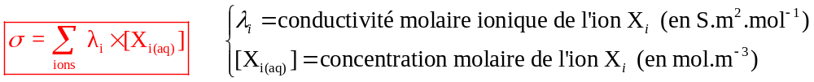
ATTENTION : cette relation n’est valable que pour des solutions ioniques diluées (c < 10^{–2} mol.L^{–1})

Remarques :
- Tous les porteurs de charge participent à la conductivité de la solution, il faut donc tenir compte de tous les ions présents en solution (même les ions spectateurs) ;

- Les unités de σ (en S.m^{–1}) et de λ_{i} (S.m².mol^{–1}) imposent que les concentrations soient exprimées en mol.m^{–3} et non en mol.L^{–1} ;

- λ_{i} est souvent donnée dans des tables : à concentration très faible (solution très diluée) elle est notée 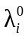et représente la conductivité molaire ionique limite.

- La conductivité des ions H₃O⁺ (ion oxonium) et HO– (ion hydroxyde) est particulièrement élevée :

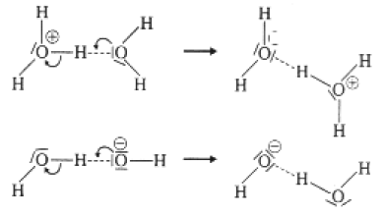 | Elle s’explique par la superposition du mouvement propre des ions et d’un transfert de charge, par l’intermédiaire d’un proton, sans pratiquement transfert de matière ; les liaisons hydrogène deviennent des liaisons covalentes et inversement.

  - Titrage conductimétrique

Définitions
- Un titrage conductimétrique consiste à suivre l’évolution de la conductance G ou de la conductivité σ de la solution titrée au cours de l’ajout de la solution titrante.

- La courbe de titrage est la courbe G = f(V_{Sol. titrante versée}) [respectivement σ = f(V_{Sol. titrante versée})] donnant les variations de la conductance G [respectivement de la conductivité σ] en fonction du volume de solution titrante versée.

Montage expérimental : | Courbe de titrage :
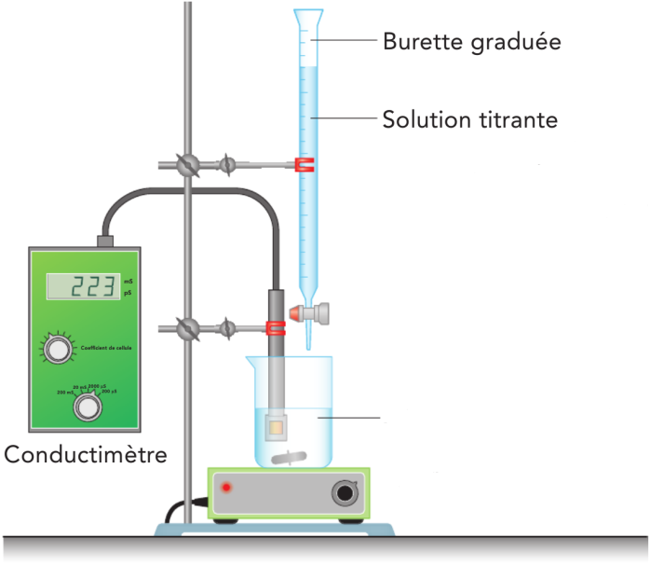  Solution titrée | 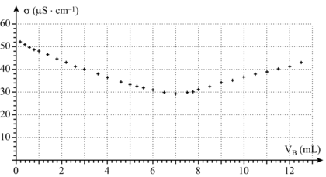

Principe :
On mesure la conductivité (ou la conductance) de la solution titrée pour chaque volume de solution titrante versée. Comme pour un titrage pH-métrique, afin de pouvoir représenter des points expérimentaux régulièrement répartis, on ajoute la solution titrante millilitre par millilitre avant et après l’équivalence. Cependant, il n’est pas nécessaire de « resserrer » les versements au voisinage de l’équivalence.

Remarques :
- En pratique, pour que l’évolution de la conductivité avec le volume de solution titrante versée soit linéaire, le volume versé de solution titrante au cours du titrage doit être petit (négligeable) devant le volume initialement introduit de la solution titrée. C’est pourquoi le volume initial de la solution titrée est grand (on y ajoute beaucoup d’eau) ;

- Toutes les espèces chimiques ioniques participent à la conductivité de la solution, y compris les ions spectateurs qui n’apparaissent pas dans l’équation de la réaction support du titrage.

Equivalence d’un titrage conductimétrique

Pour déterminer l’équivalence d’un dosage conductimétrique, on trace, à partir du nuage de points (courbe) obtenu grâce aux mesures expérimentales, les deux (la plupart du temps) meilleures approximations linéaires (par modélisation) de chaque partie du nuage de points :
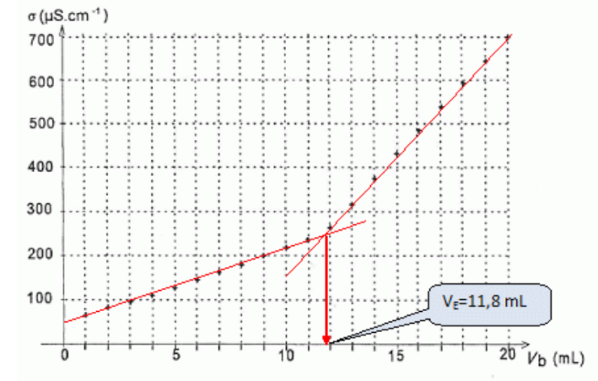
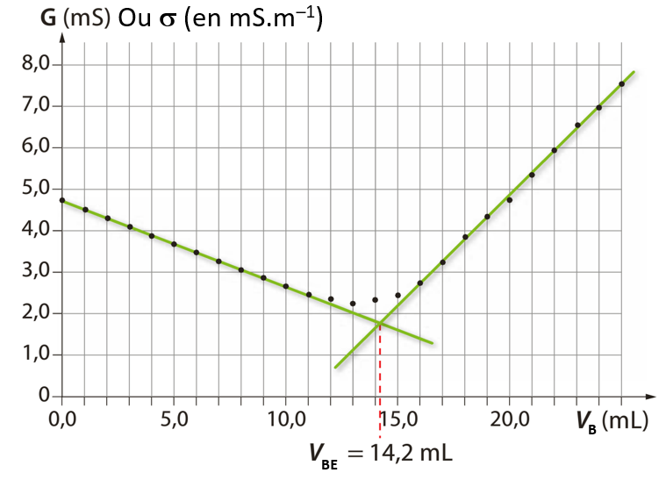
⇒ Dans tous les cas, ces deux droites se coupent en un point (correspondant au changement de pente de la courbe) : ce point représente l'équivalence. On lit alors son abscisse pour obtenir le volume équivalent V_{BE}.

Justification de l’allure des courbes

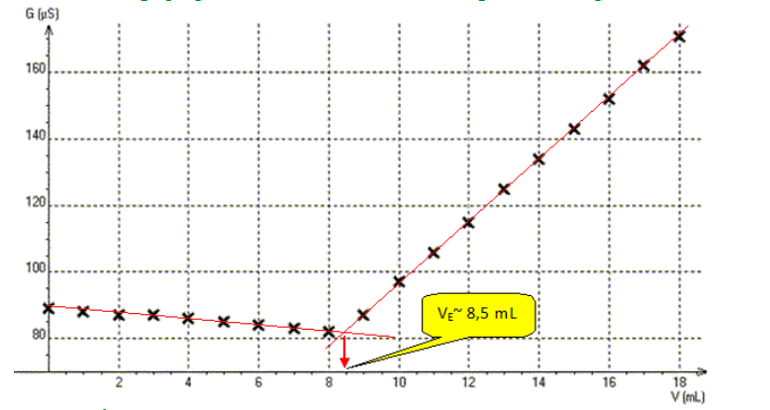
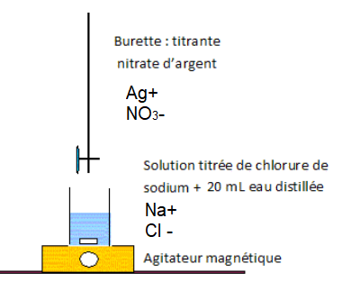
On réalise le titrage conductimétrique d’une solution de chlorure de sodium par une solution de nitrate d’argent
Equation support du titrage :
Ions spectateurs :
Il y a donc au total tous ces ions qui participent à la conductivité :

Conductivité : d’après la loi de Kohlrausch :

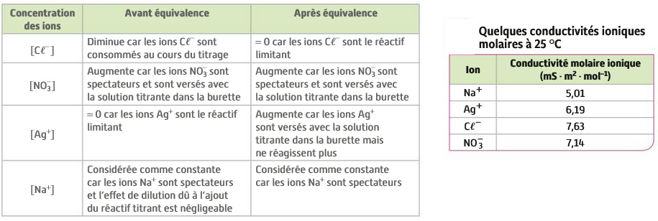
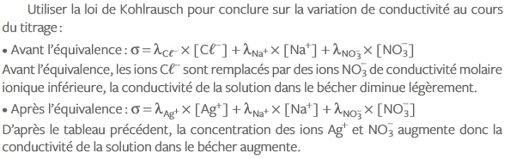
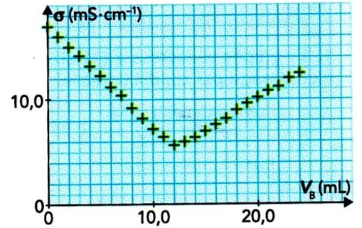
Exercice résolu : Doser par titrage conductimétrique
Pour déterminer la concentration C_{o} en acide chlorhydrique, H₃O⁺ _{(aq)} + Cl⁻_{(aq)}, d'un détartrant, on dilue celui-ci 200 fois. On dose un volume V_{A} = 100,0 mL de la solution diluée S_{A} obtenue par une solution S_{B} d'hydroxyde de sodium, Na⁺_{(aq)} + HO⁻_{(aq),} de concentration C_{B} = 9,6 x 10⁻² mol. L⁻¹. On obtient le graphe
σ = f(V_{B}) ci-contre.

L'équation de la réaction support du titrage est :
H₃O⁺ _{(aq)} + HO⁻ _{(aq)} → 2 H₂O _{(l)}
- Déterminer le volume équivalent V_{E}.

- Donner l'expression de la concentration C_{A} en acide chlorhydrique de la solution
- Calculer la concentration C_{A}. En déduire la valeur de C_{o}.

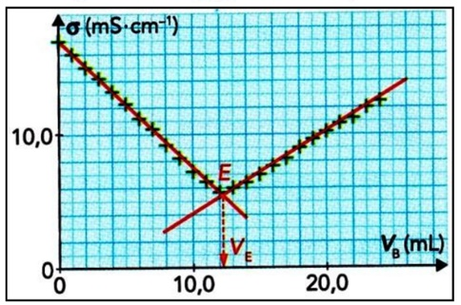
Solution rédigée

Exercice Doser par titrage pH-métrique
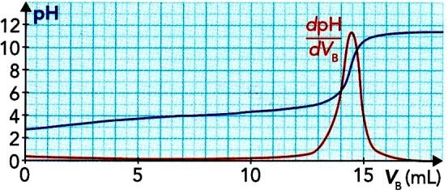
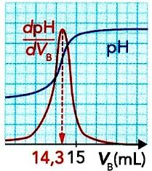
On réalise le titrage pH-métrique d'une solution aqueuse S_{A} d'acide lactique, C₃H₆O_{3(aq),} de volume V_{A} = 5,0 mL par une solution aqueuse S_{B} d'hydroxyde de sodium, Na⁺_{(aq)} + HO⁻_{(aq)}, de concentration C_{B} = 0,20 mol. L⁻¹. On obtient la courbe bleue pH = f(V_{B}) ci-contre. Un logiciel permet alors de tracer la courbe dérivée dpH / dV = f(V_{B}) en rouge.

- Établir l'équation de la réaction support du titrage.
- Déterminer la valeur du volume V_{E} à l'équivalence du titrage.
- Calculer la concentration C_{A} en acide lactique, de la solution S_{A}.

Données : couples acide/base : C₃H₆O_{3(aq)} / C₃H₅O₃ _{(aq)} et H₂O_{(l)} / HO⁻_{(aq).}
Solution rédigée


FICHE RÉSUMÉ

- L’analyse par une méthode chimique

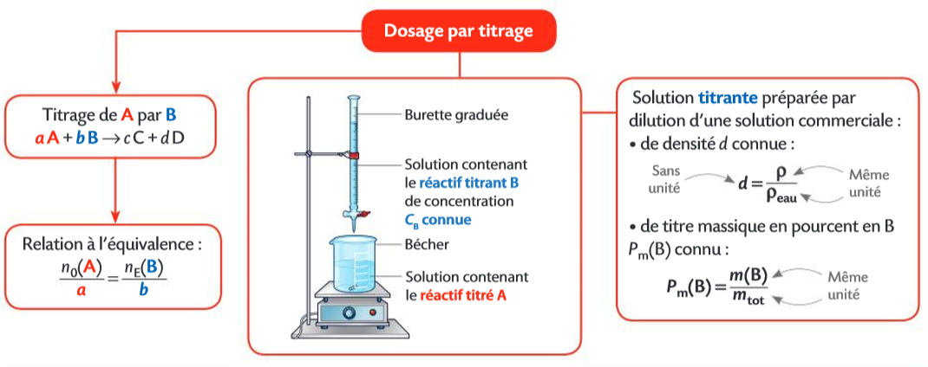
w(B) connu
w(B)

- Les méthodes de suivi d’un titrage

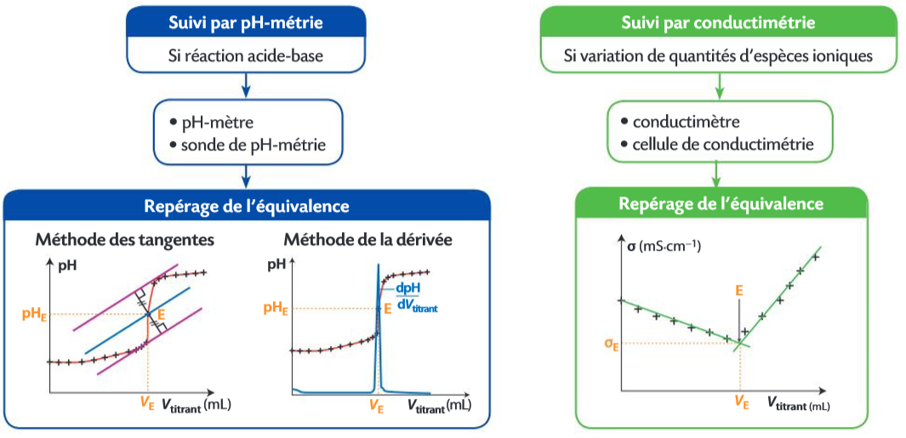

- La composition d’un système

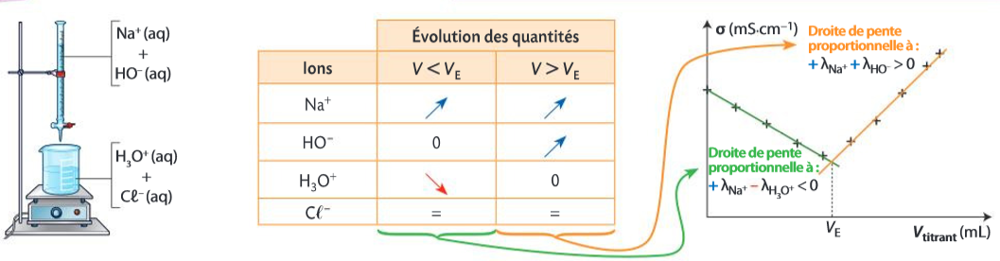

Exercices à faire :   | Appliquer : page 104 n°27,28
S’entraîner :34 et 38 p105 ; 40 et 41p106 ; 42p107

Approfondir : 43, 47 et 48, 50 p108
Type BAC :52 et 54p112
  Vidéos – animations : | Vidéos :  dosage par titrage :  https://youtu.be/ozd3WVm68PI  titrage colorimétrique :  https://youtu.be/l6VqtD_RAy0  titrage conductimétrique (voir ENT)  Animation : titrage pH-métrique  https://youtu.be/vXbXQ9_ED10

Friedrich Wilhelm Georg Kohlrausch (1840 – 1910) est un physicien allemand qui étudia la conductivité des électrolytes et contribua à la compréhension de leur comportement (source : Wikipedia.org).

